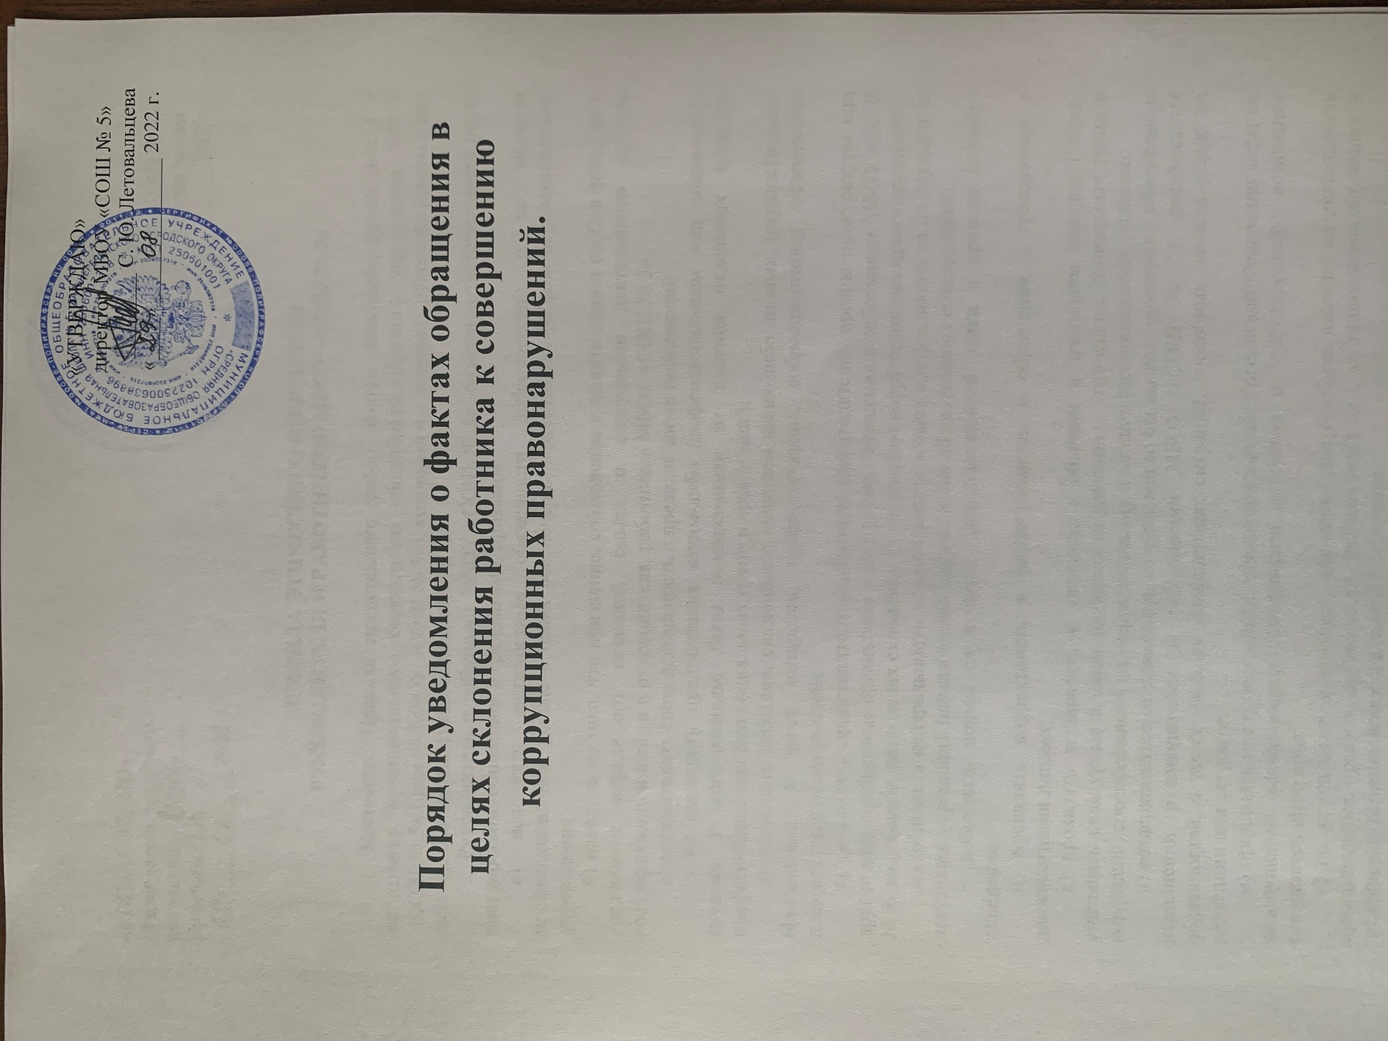

«УТВЕРЖДАЮ»
директор МБОУ «СОШ № 5»
________ С. Ю. Летовальцева
«____»______________ 2022 г.

Порядок уведомления о фактах обращения в целях склонения работника к совершению
коррупционных правонарушений.

ПОРЯДОК
УВЕДОМЛЕНИЯ О ФАКТАХ ОБРАЩЕНИЯ В ЦЕЛЯХ СКЛОНЕНИЯ
РАБОТНИКА МБОУ «СОШ №5»
К СОВЕРШЕНИЮ КОРРУПЦИОННЫХ ПРАВОНАРУШЕНИЙ

- Настоящий Порядок распространяется на всех МБОУ
«СОШ № 5».
- Работник обязан уведомлять работодателя, органы прокуратуры или другие государственные органы:
  - о фактах обращения к нему каких-либо лиц в целях склонения его к совершению коррупционного правонарушения;
  - о фактах совершения другими работниками коррупционных правонарушений, непредставления сведений либо представления заведомо недостоверных или неполных сведений о доходах, об имуществе и обязательствах имущественного характера.
Уведомление о фактах обращения в целях склонения к совершению коррупционных правонарушений является должностной (служебной) обязанностью каждого работника образовательного учреждения.
Исключение составляют лишь случаи, когда по данным фактам проведена или проводится проверка и работодателю, органам прокуратуры или другим государственным органам уже известно о фактах обращения к работнику в целях склонения к совершению коррупционных правонарушений.
- Под коррупционными правонарушениями применимо к правоотношениям, регулируемым настоящим Порядком, следует понимать:
а) злоупотребление служебным положением: дача взятки, получение взятки, злоупотребление полномочиями, коммерческий подкуп либо иное незаконное использование физическим лицом своего должностного положения, вопреки законным интересам общества и государства, в целях получения выгоды в виде: денег, ценностей, иного имущества или услуг имущественного характера, иных имущественных прав для себя или для третьи лиц, либо незаконное предоставление такой выгоды указанному лицу другими физическими лицами;
б) совершение деяний, указанных в подпункте "а" настоящего пункта, от
имени или в интересах юридического лица.
- Невыполнение работником должностной (служебной) обязанности по уведомлению о фактах обращения в целях склонения к совершению коррупционных правонарушений является правонарушением, влекущим увольнение работника с образовательного учреждения, либо привлечение его к иным видам ответственности в соответствии с законодательством Российской Федерации.
- Работник, уведомивший работодателя, органы прокуратуры или другие государственные органы о фактах обращения в целях склонения его к совершению коррупционного правонарушения, о фактах совершения другими работниками образовательного учреждения коррупционных правонарушений, непредставления сведений либо представления заведомо недостоверных или неполных сведений о доходах, об имуществе и обязательствах имущественного характера, находится под защитой государства в соответствии с законодательством Российской Федерации.
- Во всех случаях обращения к работнику каких-либо лиц в целях склонения его к совершению коррупционных правонарушений работник образовательного учреждения обязан в течение 3 рабочих дней уведомить о данных фактах своего работодателя.
- Направление уведомления работодателю производится по форме согласно Приложениям № 1 и № 2 к Порядку.
- Уведомление работника подлежит обязательной регистрации в журнале регистрации уведомлений о фактах обращения в целях склонения работника образовательного учреждения к совершению коррупционных правонарушений (далее - журнал регистрации).
- Журнал ведется и хранится в Учреждении по форме согласно Приложению № 3 к Порядку.
- Организация проверки сведений по факту обращения к работнику образовательного учреждения каких-либо лиц в целях склонения его к совершению коррупционных правонарушений подлежит рассмотрению на комиссии по соблюдению требований к служебному поведению работника и урегулированию конфликта интересов в администрации МБОУ «СОШ № 5» .

----------------------------------------------------------------------------------------
Формы уведомления о фактах обращения в целях склонения к совершению коррупционного правонарушения

Приложение № 1
к Порядку уведомления о фактах обращения в целях склонения
муниципального служащего к совершению коррупционных правонарушений __________________________________________________________
(Должность представителя нанимателя (работодателя)

_______________________________________ (Ф.И.О.)
_______________________________________
(Ф.И.О. муниципального служащего)
_______________________________________________________
_______________________________________
(замещаемая должность муниципальной службы)
---------------------------------------------------------------------------------------------------
УВЕДОМЛЕНИЕ

В соответствии со статьей 9 Федерального закона от 25.12.2008 N
273-ФЗ "О противодействии коррупции" я,
__________________________________________________________________,
(Ф.И.О., замещаемая должность муниципальной службы)

настоящим уведомляю об обращении ко мне «____" __________ 20___ г.

Гражданина(ки)
__________________________________________________________
(Ф.И.О.)
в целях склонения меня к совершению коррупционных действий, а именно:
__________________________________________________________________
__________________________________________________________________
___________________________________________________________________________
(перечислить, в чем выражается склонение к коррупционным правонарушениям)

Настоящим подтверждаю, что мною
______________________________________
(Ф.И.О.)
обязанность об уведомлении органов прокуратуры или других государственных органов выполнена в полном объеме.
________________________ __________________________________
(дата) (подпись) Уведомление зарегистрировано
в журнале регистрации
"___" _______________ 20 ____ № ____
________________________________
(подпись ответственного лица)
----------------------------------------------------------------------------------------------------

Приложение № 2
к Порядку уведомления о фактах обращения в целях склонения
муниципального служащего к совершению коррупционных правонарушений
_______________________________________
(Должность представителя нанимателя (работодателя)
_______________________________________
(Ф.И.О.)
_______________________________________
(Ф.И.О. муниципального служащего)
_______________________________________________________
_______________________________________
(замещаемая должность муниципальной службы)
--------------------------------------------------------------------------------------------------
УВЕДОМЛЕНИЕ
В соответствии со статьей 9 Федерального закона от 25.12.2008 N
273-ФЗ "О противодействии коррупции" я,
_________________________________________________________________,
(Ф.И.О., замещаемая должность муниципальной службы)

настоящим уведомляю о фактах совершения "____" __________ 20____ г. __________________________________________________________________,
(Ф.И.О. муниципального служащего) замещающего(ей) должность
_________________________________________________________________
(должность муниципального служащего)
__________________________________________________________________ коррупционных правонарушений, а именно:
__________________________________________________________________
__________________________________________________________________
__________________________________________________________________
(перечислить, в чем выражаются коррупционные правонарушения)
Настоящим подтверждаю, что мною
____________________________________
(Ф.И.О.)
обязанность об уведомлении органов прокуратуры или других государственных органов выполнена в полном объеме.
________________________ ________________________
(дата) (подпись)
Уведомление зарегистрировано
в журнале регистрации
"___" _______________ 20 ____ № ____
______________________________
(подпись ответственного лиц)

